Сводные диаграммы в Excel 2013
Большинство людей лучше воспринимают информацию в графическом, а не цифровом виде. Сводные таблицы со своими невероятно широкими возможностями впечатляют только тех, кто готовит итоговую информацию к просмотру. С другой стороны, люди, которые принимают ответственные решения на основе проанализированных данных, предпочитают изучать эти самые данные в виде диаграмм и графиков. Диаграммы нагляднее, четче и информативнее. На них легче отслеживать общие тенденции и различия в зависимостях, а также делать прогнозы на будущее. К тому же современные менеджеры, маркетологи и директора предпочитают получать информацию максимально быстро, а диаграммы как нельзя лучше помогают добиться выдвигаемых современной жизнью требований. Если сводные таблицы — это аналитическое средство, то диаграммы — визуальное.
При создании стандартной диаграммы на основе обычных данных (не сводной таблицы), вы подставляете в диаграмму диапазон ячеек, содержащих отдельные значения. Каждая ячейка является индивидуальным объектом с собственным значением. Диаграмма представляет каждую ячейку в виде точки на графике и выводит их все по отдельности. В то же время, данные в сводной таблице относятся к единому большому объекту. Значения, отображаемые в сводной таблице, не представляют независимые данные, занимающие отдельные ячейки, — это элементы большего объекта сводной таблицы, хранящегося на рабочем листе.
При создании диаграммы для сводной таблицы вы не заполняете ее отдельными фрагментами данных, представленными отдельными ячейками. Вместо этого вы используете для построения диаграммы весь макет сводной таблицы. Сводная диаграмма — это диаграмма, которая в качестве исходных данных использует объект PivotLayout сводной таблицы. Использование объекта PivotLayout позволяет в интерактивном режиме добавлять, удалять, фильтровать и обновлять поля данных внутри сводной диаграммы точно таким же образом, как это делается в сводной таблице. В результате выполнения всех этих действий вы получите интерактивное графическое представление данных сводной таблицы.
Создание сводных диаграмм
Чтобы ознакомиться с методикой создания диаграммы для простой сводной таблицы, обратите внимание на сводную таблицу, показанную на рис. 1. Она содержит информацию о сумме продаж для каждого рынка сбыта. Поле Бизнес-сегмент находится в области фильтра отчета, что позволяет анализировать данные по деловым направлениям компании.
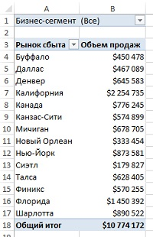
Рис. 1. В этой базовой сводной таблице представлены продажи по регионам, а также выполняется фильтрация данных по бизнес-сегментам
Создание диаграммы на основе используемого набора данных позволит идентифицировать доход компании, полученный от разных рынков сбыта, но при этом на самой диаграмме можно будет проанализировать вклад разных бизнес-сегментов в доход компании. Для начала расположите указатель в любом месте сводной таблицы и перейдите на вкладку ленты Вставка. В группе Диаграммы этой вкладки ознакомьтесь с типами диаграмм, которые можно создавать на основе данных сводной таблицы, а затем выберите наиболее подходящий для вас. Например, щелкните на кнопке Гистограмма и выберите первый (двухмерный) вариант гистограммы (рис. 2).
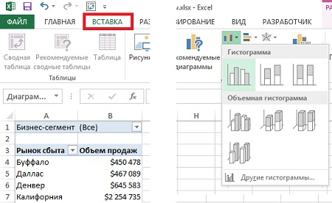
Рис. 2. Выберите тип создаваемой сводной диаграммы
Как видно на рис. 3, после выбора типа диаграммы она отобразится в окне программы.
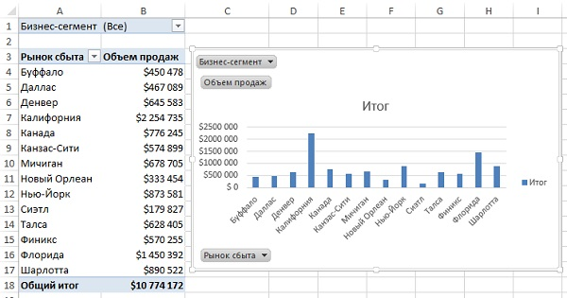
Рис. 3. Сводная диаграмма добавляется на рабочий лист, содержащий исходную сводную таблицу
Обратите внимание: только что созданная сводная диаграмма располагается на том же листе, что и исходная сводная таблица. Если же вам больше нравится, чтобы сводная диаграмма и исходная таблица находились на разных листах, поступите следующим образом: установите курсор в сводной таблице и нажмите <F11>. Тем самым вы укажете программе добавить сводную диаграмму на новый лист. Чтобы изменить расположение ранее созданной сводной диаграммы, щелкните на ней правой кнопкой мыши (в области построения) и в контекстном меню выберите команду Переместить диаграмму. На экране появится диалоговое окно, в котором нужно указать новое расположение объекта диаграммы.
На диаграмме отображаются кнопки полей сводной таблицы (см. рис. 3). Эти кнопки расположены на сводной диаграмме, окрашены в серый цвет и снабжены раскрывающимися списками. С помощью этих кнопок можно переупорядочить диаграмму либо применить фильтры к базовой сводной таблице. Кнопки полей сводной таблицы отображаются при печати сводной таблицы. Если нужно скрыть кнопки, отображаемые в области сводной диаграммы, просто удалите их. Щелкните на сводной диаграмме и перейдите на контекстную вкладку Анализировать. Щелкните на кнопке раскрывающегося меню Кнопки полей, чтобы скрыть некоторые или все кнопки полей сводной диаграммы (рис. 4).
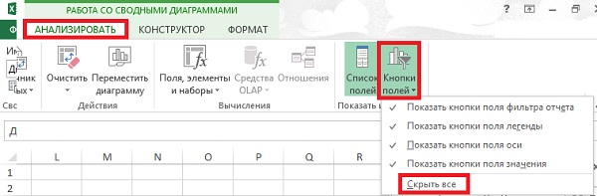
Рис. 4. Щелкните на Скрыть все, чтобы кнопки полей не портили вид диаграммы при печати
Также кнопки полей сводной диаграммы можно убрать, кликнув на одной из них правой кнопкой мыши и выбрав в контекстном меню Скрыть все кнопки полей на диаграмме (рис. 5).
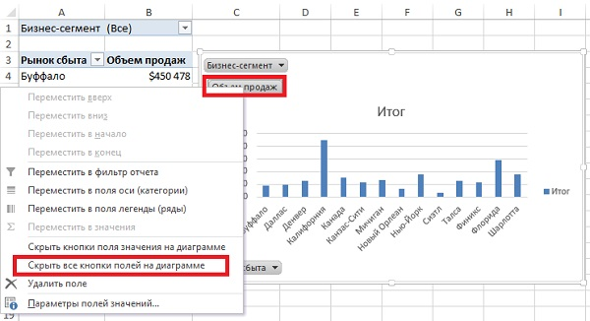
Рис. 5. Удаление кнопок полей сводной диаграммы через контекстное меню
Вы получили диаграмму, которая является визуальным представлением числовых данных сводной таблицы. Более того, поскольку такая диаграмма основывается на сводной таблице, любые изменения в сводной диаграмме незамедлительно вызовут соответствующие изменения в самой сводной таблице и наоборот. Например, на рис. 6 показано, что после добавления в сводную таблицу поля Регион на диаграмме будет отображаться еще одно измерение, отображающее распределение объема продаж по регионам. Обратите внимание: на диаграмме, показанной на рис. 6, не выводятся промежуточные итоги. При создании сводных диаграмм Excel полностью игнорирует ячейки с любыми итоговыми данными. Если в качестве фильтра поля страницы выбрать Бизнес-сегмент, то он будет применяться не только к сводной таблице, но и к сводной диаграмме. Подобное поведение программы основывается на том, что сводная диаграмма и сводная таблица создаются на основе данных, взятых из одного кеша. Таким образом, если вы добавите в источник данных новую информацию, а затем обновите сводную таблицу, то сводная диаграмма будет обновлена автоматически.
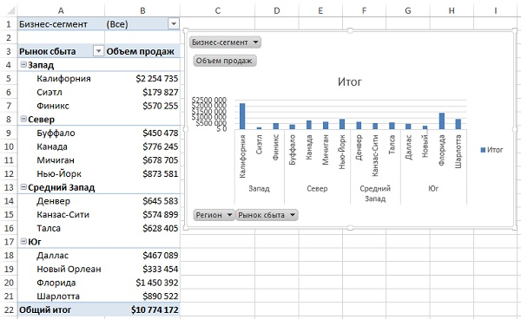
Рис. 6. На сводной диаграмме выводятся те же данные, которые представлены в сводной таблице
В сводные диаграммы можно также добавлять срезы. Для выполнения этой операции щелкните в области сводной диаграммы, выберите контекстную вкладку Анализировать, а затем щелкните на кнопке Вставить срез. (подробнее о срезах см. Excel 2013. Срезы сводных таблиц; создание временной шкалы).
Возможность создания сводных диаграмм предоставит в ваше распоряжение высокопроизводительные интерактивные средства вывода отчетов, которые вы сможете использовать самостоятельно, не обладая навыками профессионального программиста. Вам вовсе не обязательно создавать сводную диаграмму на основе сводной таблицы. Можно построить сводную диаграмму на основе исходных данных. Щелкните на любой из ячеек таблицы с исходными данными и перейдите на вкладку Вставка. В группе Диаграммы щелкните на кнопке Сводная диаграмма. На экране появится диалоговое окно создания сводной диаграммы. В нем задаются те же настройки, что и при создании сводной таблицы.
Правила работы со сводными диаграммами
Изменение сводной таблицы, на которой основана сводная диаграмма. Основное правило, о котором не следует забывать при работе со сводными диаграммами, состоит в том, что все они строятся на основе сводных таблиц. При обновлении, перемещении, добавлении и удалении поля, а также сокрытии или отображении данных в сводной таблице такие же изменения будут выполняться и в сводных диаграммах.
В сводной диаграмме выводятся далеко не все поля сводной таблицы. Одна из самых распространенных ошибок пользователей, которые создают сводные таблицы и диаграммы, заключается в предположении, что поля из области столбцов выводятся на сводной диаграмме вдоль оси X. В частности, таблица, показанная на рис. 7, имеет очень удобный для анализа данных формат. В область столбцов таблицы помещено поле Фискальный период, а в область строк — поле Регион. Подобная структура данных лучше всего подходит для работы со сводными таблицами.
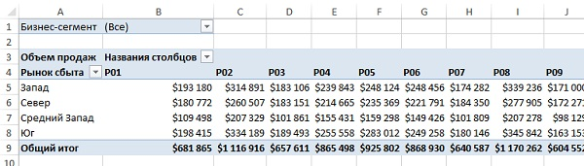
Рис. 7. Эта структура данных лучше всего подходит при работе со сводными таблицами
Предположим, необходимо создать на основе сводной таблицы диаграмму. Вы интуитивно представляете, что вдоль оси X будут откладываться фискальные периоды, а бизнес-сегменты будут указываться вдоль оси Y. Но, как показано на рис. 8, в полученной сводной диаграмме вдоль оси X откладываются значения поля Регион, а вдоль оси Y — значения поля Фискальный период.
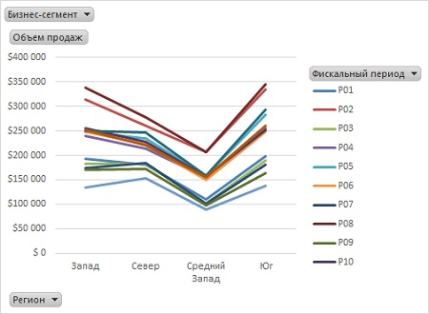
Рис. 8. Создание сводной диаграммы на основе даже идеально структурированной сводной таблицы не всегда приводит к нужному результату
Так почему же структура сводной таблицы не сохраняется при представлении ее в виде сводной диаграммы? Да потому, что области в сводной диаграмме зависят от строго определенных программой областей сводной таблицы:
- Ось Y. Соответствует области столбцов сводной таблицы и образует вертикальную ось сводной диаграммы.
- Ось X. Соответствует области строк сводной таблицы и образует горизонтальную ось сводной диаграммы.
Приняв к сведению эту информацию, взгляните еще раз на рис. 7. В сводной диаграмме поле Фискальный период будет выводиться вдоль оси Y, поскольку располагается в области столбцов. В то же время поле Регион будет располагаться на оси X, так как оно находится в области строк. Теперь предположим, что в области строк сводной таблицы находятся фискальные периоды, а регионы представлены в области столбцов. Изменение структуры приведет к генерированию новой сводной диаграммы (рис. 9).
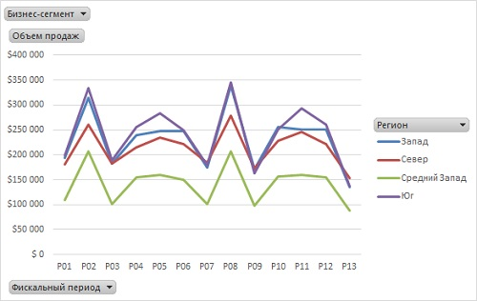
Рис. 9. Эта сводная диаграмма, основанная на измененной сводной таблице, весьма удобна для просмотра
Ограничения на форматирование сводной диаграммы в Excel 2013. В устаревших версиях Excel (предшествующих Excel 2007) пользователи избегали применения сводных диаграмм, поскольку они имели множество ограничений, связанных с форматированием. Было невозможно перемещать или изменять ключевые элементы сводной диаграммы, а в случае изменения исходной сводной таблицы утрачивалось форматирование диаграммы. Также было невозможно применять определенные типы диаграмм. В силу перечисленных ограничений многие пользователи относились к сводным диаграммам как к громоздкому и непрактичному инструменту.
Начиная с версии Excel 2007 возможности сводных диаграмм значительно расширены. Теперь пользователи могут форматировать практически любой ее компонент. В дополнение к этому сводные диаграммы в Excel 2007 перестали утрачивать форматирование при изменении сводных таблиц, на которых они основаны. Более того, как вы уже знаете, сводные диаграммы теперь располагаются на том же рабочем листе, что и исходная сводная таблица. В версии Excel 2013 появились дополнительные улучшения (кнопки полей и срезы).
Сводные диаграммы в Excel 2013 практически не отличаются от стандартных диаграмм, что делает их просто незаменимым средством создания отчетов. Но все же и в этой версии Excel остались ограничения, которые следует учитывать:
- все еще невозможно создавать на основе сводных таблиц точечные графики, пузырьковые и биржевые диаграммы;
- отслеживаемые линии трендов оказываются утерянными при удалении или добавлении полей исходной сводной таблицы;
- не допускается изменение размеров подписей данных в сводных диаграммах.
Альтернатива сводным диаграммам
Существуют две причины, по которым нужно иметь альтернативу сводным диаграммам. Во-первых, вы не хотите иметь дело с дополнительными издержками, связанными с применением сводных диаграмм. Во-вторых, вы хотите избежать определенных ограничений форматирования, присущих сводным диаграммам. Сводные таблицы иногда применяются лишь для подведения итогов и просмотра данных в процессе подготовки диаграммы. В таких ситуациях вам не нужно хранить исходные данные и выделять память и место на жестком диске для кеша сводных таблиц. В примере на рис. 10 показана сводная таблица, в которой приведены квартальные отчеты по каждой услуге.
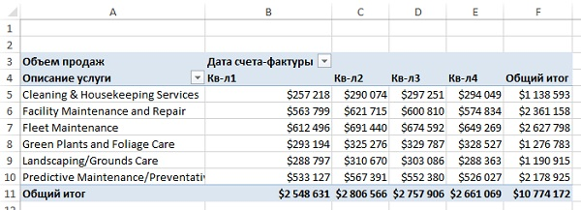
Рис. 10. Эта сводная таблица предназначена для подведения итогов по квартальным объемам продаж для каждой услуги
Сводная таблица была создана исключительно для подведения итогов и подготовки данных с целью построения диаграммы. Вам не нужно сохранять ни исходные данные, ни сводную таблицу, выделяя на это дополнительные системные ресурсы. Проблема связана с тем, что при попытке создания обычной диаграммы на основе сводной таблицы получится сводная диаграмма. Это означает, что ваша диаграмма будет в обязательном порядке дополнена всеми атрибутами сводной диаграммы. Это серьезный недостаток, если вы не хотите делиться исходными табличными данными с конечными пользователями или просто не хотите запутать их большим объемом выводимой информации. Приятная новость состоит в том, что все же можно создавать обычные диаграммы на основе сводных таблиц, не получая при этом сводных диаграмм.
Способ 1. Преобразование сводной таблицы в статические значения. После создания сводной таблицы и настройки ее структуры выделите всю таблицу и скопируйте ее в буфер обмена (для выделения всей таблицы можно воспользоваться клавиатурным сокращением Ctrl + Shift + *). Перейдите на вкладку Главная и щелкните на кнопке Вставка, а затем выберите в раскрывающемся меню команду Вставить значения. Тем самым вы удалите сводную таблицу и замените ее статическими значениями, полученными на основе последнего состояния сводной таблицы. Полученные значения становятся основой создаваемой впоследствии диаграммы. Эта методика применяется для удаления интерактивных элементов сводной таблицы. Таким образом, вы преобразуете сводную таблицу в стандартную таблицу и создадите не сводную диаграмму, а обычную диаграмму, не поддающуюся фильтрации и реорганизации. Это замечание касается также способов 2 и 3.
Способ 2. Удаление исходной сводной таблицы. Если вы уже создали сводную диаграмму, то можете преобразовать ее в обычную диаграмму. Для этого достаточно удалить исходную сводную таблицу, на которой базируется сводная диаграмма. Выделите всю сводную таблицу и нажмите клавишу <Delete>. Не забывайте, что этот способ, в отличие от предыдущего, не позволяет работать даже с исходными статическими значениями, на основе которых строится сводная диаграмма. Другими словами, если у вас попросят показать исходные данные диаграммы, то вы не сможете этого сделать. Если вы сталкиваетесь с ситуацией, в которой диаграмма не имеет исходных данных, то отобразите таблицу данных диаграммы. Таблица данных позволяет ознакомиться с данными, отображенными на самой диаграмме.
Способ 3. Создание рисунка на основе сводной таблицы. Многим может показаться странной сама идея представлять сводную таблицу в виде рисунка, но это вполне адекватный способ передачи анализируемых данных, не требующий применения специальных мер защиты. В дополнение к небольшому размеру конечного файла вы всегда имеете возможность полностью контролировать то, какую информацию пользователь сможет увидеть на экране. Чтобы воспользоваться этим способом, скопируйте всю сводную таблицу в буфер обмена. Откройте новую рабочую книгу, щелкните в любом ее месте правой кнопкой мыши и выберите команду Специальная вставка. Укажите требуемый формат вставляемых данных (например, Рисунок). На рабочий лист вставляется моментальная копия сводной диаграммы.
Способ 4. Использование ячеек, связанных со сводной таблицей, в качестве источника данных сводной диаграммы. Многие пользователи Excel, далекие от создания сводных диаграмм, опасаются ограничений, которые накладываются на средства форматирования диаграмм и управления данными, содержащимися в этих диаграммах. Очень часто пользователи отказываются от применения сводных таблиц, поскольку не знают, как можно обойти имеющиеся ограничения. Тем не менее, если вам требуется сохранить возможность фильтрации данных и создавать списки «первой десятки», то можете связать стандартную диаграмму со сводной таблицей, не прибегая к созданию самой сводной таблицы.
В сводной таблице, показанной на рис. 11, представлены 10 лучших рынков сбыта, определенных по показателю Период продаж (в часах). Обратите внимание на то, что область фильтра отчета позволяет фильтровать данные по направлениям деятельности.
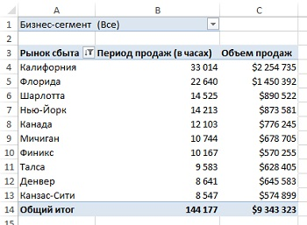
Рис. 11. Сводная таблица позволяет фильтровать данные первых десяти рынков, определенных по периоду и объемам продаж, а также по направлениям деятельности
Предположим, что вам требуется представить показанные данные в виде графика, чтобы показать взаимосвязь между временем выполнения работ и доходом. При этом нужно сохранить возможность фильтрации первой десятки рынков сбыта. К сожалению, сводная диаграмма в рассматриваемом случае неприменима. В общем случае представить сводную таблицу в виде графика нельзя. Способы 1–3 также не годятся, поскольку утрачиваются любые интерактивные элементы. Каково же решение? Воспользуйтесь ячейками вокруг сводной таблицы, чтобы настроить связь между исходными данными и диаграммой, которая создается на их основе. Другими словами, нужно создать блок данных, который будет служить источником информации для обычной диаграммы. Этот блок данных связан с элементами сводной таблицы. Это означает, что если сводная таблица изменяется, то изменяется и исходный блок данных диаграммы.
Установите курсор в ячейке, расположенной рядом со сводной таблицей, как показано на рис. 12. Задайте ссылку для первого элемента данных, указав в ней диапазон, который будет использоваться в стандартной диаграмме (если при попытке сослаться на ячейку сводной таблицы у вас в формуле «вылазит» функция ПОЛУЧИТЬ.ДАННЫЕ.СВОДНОЙ.ТАБЛИЦЫ, то вы не сможете «протащить» формулу. Чтобы преодолеть это затруднение ознакомьтесь с заметкой Как научить Excel ссылаться на ячейку в сводной таблице, как на обычную).
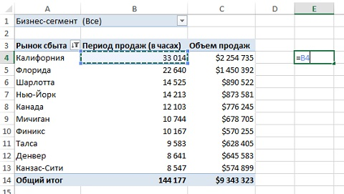
Рис. 12. Начните связывание блока данных с данными сводной таблицы с первого элемента, который должен попасть на диаграмму
Теперь скопируйте только что введенную формулу в нижние и боковые ячейки, чтобы завершить создание блока данных. В результате будет получен набор данных, подобный показанному на рис. 13.
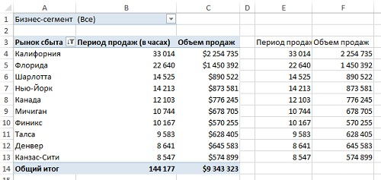
Рис. 13. Скопируйте формулу и вставьте ее в блок данных необходимого размера
Создав блок данных со ссылками на сводную таблицу, можно создать для него обычную диаграмму. В рассматриваемом примере на основе данного набора была создана точечная диаграмма. При использовании сводных диаграмм вы не получите ничего подобного. На рис. 14 показан результат применения описанной методики. Вы можете фильтровать данные по направлениям деятельности, для чего применяется поле ФИЛЬТРЫ, но при этом сохраняете возможность произвольного форматирования стандартной диаграммы, не ограниченной рамками сводной таблицы. Попробуйте выбрать один или другой бизнес-сегмент и посмотреть, как изменится диаграмма.
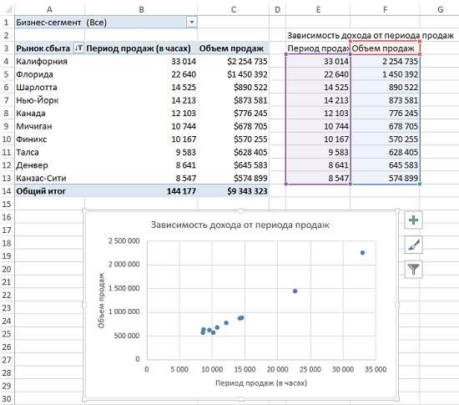
Рис. 14. Эта методика позволяет применять функциональные средства сводной таблицы, но сохраняет возможность произвольного форматирования диаграммы

Заметка написана на основе книги Джелен, Александер. Сводные таблицы в Microsoft Excel 2013. Глава 6.

